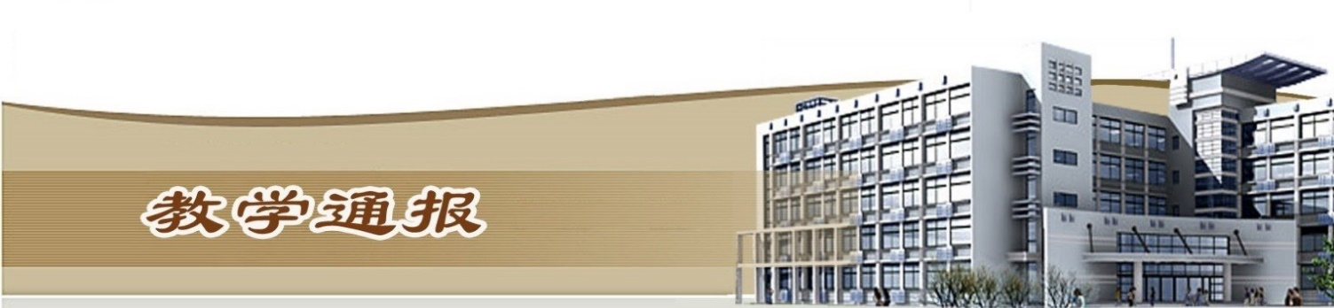

2020-2021学年第一学期第9周（总第798期）

- 学校教学活动
★组织水利工程学院、测绘工程学院完成了第十四届全国水利职业院校“长江杯”技能大赛的报名工作。
★完成了2020年高等职业院校适应社会需求能力评估自评报告的撰写、上报工作。
★承办了全国教师资格考试（笔试）考务工作。
★10月26日，组织开展了2020级新生入学复试工作。
★完成了2018级、2019级学生的学年注册工作。
二、院（部）教学活动
（一）金融与会计学院
①我院会计信息管理专业和财务管理专业196名学生参加全国1+X业财一体信息化应用职业技能等级证书及全国1+X财务数字化应用职业技能等级证书考试，考试成绩合格学生达195人，考核通过率99.49%。我校被“1+X”证书培训评价组织评为优秀院校代表。
②组织全国“1+X”财务共享服务、“1+X”智能财税、 “1+X”数字化管理会计职业技能等级三个证书的考试工作。
③我院陈素兰和张晓丹老师指导学生参加第九届全国高等职业院校“网中网杯”财务管理技能大赛，以河南省第一名的成绩荣获中部赛区团体二等奖并成功晋级全国总决赛。
（二）体育部
①组织开展2020级新生《国家学生体质健康标准》测试准备工作。本周采集了大一新生个人信息数据、召开了各班班长参加的准备会。
②完成2019-2020学年第2学期 《体育与健康》课程补考工作。
③制订本学期“阳光”体育活动比赛通知及竞赛规程并传达至各学院。
④组织专人检查全校体育运动场地并安排进行常规维修。
（三）环境工程学院
①完成了2020级新生教学计划的落实工作。
②完成了2019级学生体育测试工作。
③本周二例会上，院领导要求我院2018级学生的相关指导教师要严格加强对其生产实习管理，积极了解学生的生活及工作动态。
（四）马克思主义学院
①完成了2020-2021学年第一学期《形势与政策》课程第一轮的期末考试的相关工作。
②组织马列教研室青年教师参加教学比赛活动。
③完成了2020-2021学年第一学期《形势与政策》及《思想道德修养与法律基础》两门新生课程的排课工作。
④组织三个教研室制订了录制思政课微课的计划。
（五）土木与交通工程学院
①组织进行2020-2021（1）学期结课课程考试相关工作。
②组织完成2019-2020（2）学期学生思政课补考工作。
③组织完成2020级新生学生名单核对、教学任务安排工作。
④组织完成2020下半年河南省大学生计算机应用水平考试报名工作。
⑤组织进行2019-2020（2）学期考试不及格学生名单核对工作。
（六）基础部
①完成了2020年新生资格考试大学语文试卷的批改与成绩录入工作。
（七）电气工程学院
①组织教师填写课程发展中心本学期授课信息。
②安排2020级新生本学期授课任务。
③组织学生进行下半年文管二级报名。
（八）国际教育学院
①组织教师进行2019-2020学年高等职业院校人才培养工作状态数据采集第三阶段工作。
②公共英语教研室组织“英语课程思政”主题教学研讨，为2020级新生开展课程思政教育明确方向和任务。
③公共英语教研室樊庆明、段丽娜老师带领学生参加2020年外研社“国才杯”英语写作比赛。
④留学生教学团队进行集体教研，针对境外留学生发音不准、练习少，缺少语境和语伴等问题，提出针对性的诊改意见。
（九）机械工程学院
①完成2020级各专业专业方案录入和2020-2021（1）学期教学任务填报工作。
②组织开展2019-2020（2）学期补考工作。
③组织完成2019-2020学年高等职业院校人才培养工作状态数据第三阶段采集工作。
④组织开展2020-2021（1）学期考试相关工作。
⑤组织完成2020年下半年计算机应用水平考试报名工作。
（十）商务与管理学院
①完成了新生培养方案教务系统录入工作。
②物流管理专业研讨1+X证书考核培训的教法和教学内容。
③网络营销专业开展新媒体双十一实训，赴睿漫电商参加直播带货实训。
④物流管理专业学生备赛供应链经营大赛、物流企业经营管理大赛、物流仿真大赛和货运代理大赛。
⑤电子商务专业进行POCIB全国外贸从业能力大赛。
⑥电子商务专业群“双十一”期间开展斐乐（FILA）运动品牌的客服、美工、网店运营、直播运营的真实项目实训。
⑦各专业研讨大三学生顶岗实习和就业事宜，组织学生参加双选会。
（十一）艺术与设计学院
①组织2020-2021（1）期末相关工作正常推进。
②组织开展2019-2020(2)学期补考工作顺利结束。
（十二）测绘工程学院
①组织教师赴郑州参加了2020年测绘新技术装备系列报告会。
②组织进行了文管二级考试的报名工作。
③组织完成了2020级新生教学计划的录入工作。
④组织开展了2020年全国水利杯技能竞赛的选手训练指导工作。
（十三）信息工程学院
①本周二下午，各教研室召开教学研讨会议，主要针对产业学院学生选拔及日常教学工作进行研讨。
②完成了新生教学计划录入工作。
教学通报由教务处整理、补充、编印
2020年11月3日

